NICI UN OM NU ESTE O INSULĂ PUSTIE…

*Prietenie* *:* afecţiune reciprocă, constantă şi activă, între persoană şi persoană, născută dintr-o alegere care tine cont de conformitatea valorilor şi caracterelor şi de o practica îndelungată *(din Vocabularul de Limba Italiana Devoto-Oli ed. Le Monnier).**Sinonime pentru prietenie:* familiaritate, încredere, părtășie, intimitate, afecțiune, bunătate, compasiune, cordialitate, solidaritate fraternă, armonie.  
*Opus prieteniei:* dușmănie, ură, ostilitate, aversiune, repulsie, dezgust, silă, rea-voință *(de Sinonimi e Contrari di G. Pittàno ed. Zanichelli).*



CICERONE (scriitor roman 106 a. C.): în *“De amicitia”* scrie: prietenia este o formă de iubire, și iubirea este fructul unei afinități selective (adică o comunanza de idei si gusturi = simpatie).

Prietenia e iubire ce daruieste bucurie si culoare vietii omului

L’amore danno gioia e calore alla vita dell’uomo.

ARISTOTELE (filosof și om de știință grec antic 384 a.C): Prietenia NU ESTE o OPȚIUNE dar O EXIGENȚĂ, O NECESITATE PROFUNDĂ A PERSOANEI UMANE. Omul nu vrea să fie singur, el vrea să fie iubit și să iubească; să se simtă, sa fie în inima unei persoane și să aibă pe cineva ăn inimă. Omul simte nevoia de a ”trăi împreună”. Prietenia adevărată nu are un al doilea sfârșit, nu este instrumentală, e dezinteresată: ea se fondează pe o impărțire sinceră a existenței



Prietenul bun este cel care:

știe să îți dea sfaturi bune  
 este dispus sa te asculte în fiecare moment  
 e o persoană capabilă să te susțină  
 este mereu alături de tine  
 este mereu fericit să te vadă  
 iubește să îți dăruiască un zâmbet  
 este acolo, pregatit să te ajute  
 are mereu mare afecțiune pentru tine

Nu merge în fața mea, pentru că aș putea să nu te urmez;

nu merge în spatele meu, nu aș ști unde să te conduc; merge alături de mine și vom fi mereu prieteni (Anonimo cinese)

**"Multe persoane vor intra**

**și vor ieși din viața ta,**

**dar numai prietenii adevărați**

**vor lăsa urme în sufletul tău"**

**Eleonor Roosevelt**

**Un prieten fidel, loial e o binecuvântare, cine îl găsește, găsește o comoară.**  
**Pentru un prieten fidel nu există preț, nu este greutate pentru valoarea sa.**  
**Un prieten fidel e un balsam al vieții, îl vor găsi doar cei ce se tem de Domnul.**  
**Cine se teme de Domnul e constant în prietenia sa, pentru că așa cum este o persoană așa va fi și prietenul său. **SIRACIDE 6,14-17****

PRIETENIA ÎN BIBLIE

Dumnezeu vorbește oamenilor

asemenea prietenilor

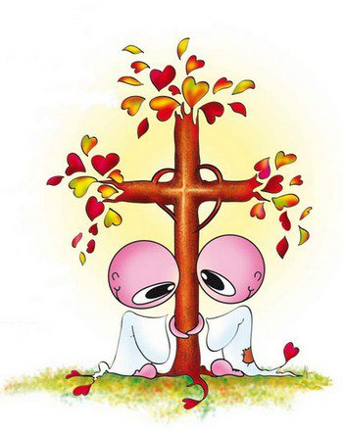

“În această lume sunt necesare două lucruri: sănătatea și un prieten; acestea sunt lucruri de mare importanță pe care nu trebuie să le trecem cu vederea. Între toate lucrurile umane nimic nu e mai scump unui om decât prietenia. Pentru mine e natural, normal să mă abandonez afecțiunii pentru prietenii mei cei mai intimi, mai ales în momentele în care sunt asaltat de scandalurile și răutățile lumii; în inima lor mă odihnesc fără nici o preocupare: simt că acolo este Dumnezeu, în care mă abandonez în mod sigur și în care ma odihnesc liniștit. Fericit cel care te iubește pe Tine, Doamne, prietenul meu!”

S. Augustin

**Aceasta este porunca mea: să vă iubiți unii pe alții așa cum v-am iubit și eu pe voi. **Nimeni nu are o iubire mai mare ca aceasta: a-și da viața pentru proprii prieteni.****   
**Voi veți fi prietenii mei, dacă veți face ceea ce va spun.**

**Nu vă numesc servitori, pentru că servitorul nu știe ce face stăpânul său; dar vă numesc prieteni pentru că tot ceea ce am auzit de la Tatăl v-am făcut cunoscut și vouă. **IOAN 15,12-16****